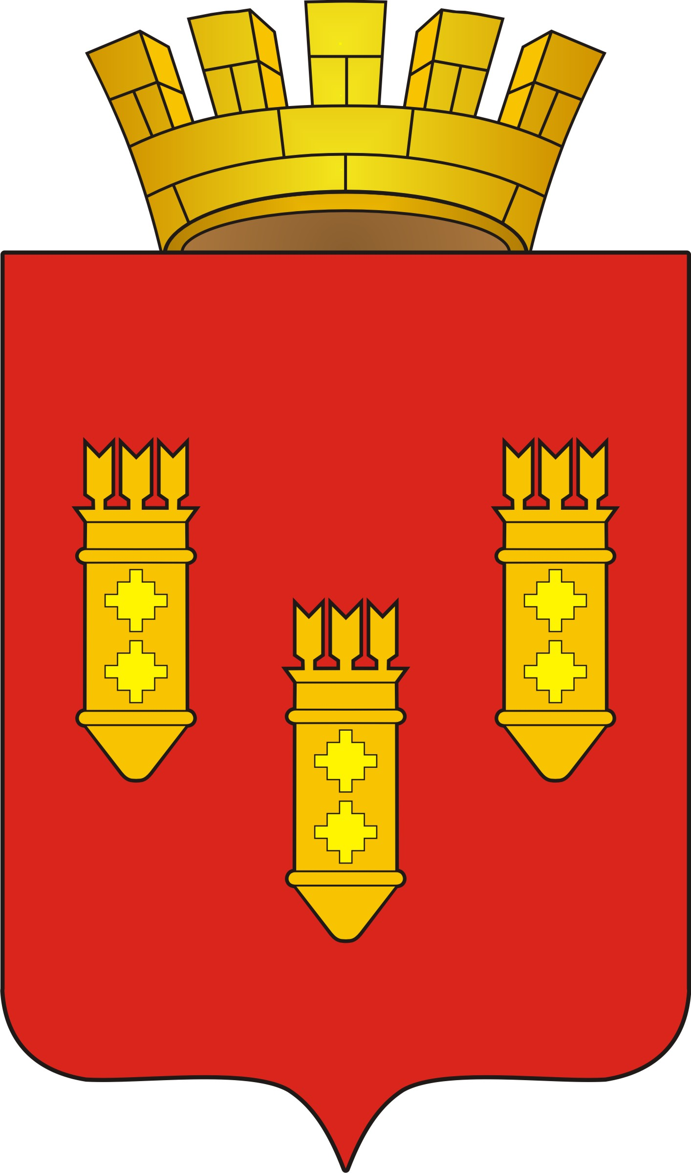

РЕШЕНИЕ

Собрания депутатов
города Алатыря
шестого созыва

от 26 апреля 2016 г. № 31/09-6

Об утверждении структуры
администрации города Алатыря
Чувашской Республики

В соответствии с Федеральным законом от 06.10.2003 г. № 131-ФЗ «Об общих принципах организации местного самоуправления в Российской Федерации», Собрание депутатов города Алатыря

РЕШИЛО:

1. Утвердить структуру администрации города Алатыря Чувашской Республики в редакции приложения к настоящему решению.

2. Признать утратившим силу решение Собрания депутатов города Алатыря от 20.02.2016 г. № 56/7-6 «Об утверждении структуры администрации города Алатыря Чувашской Республики».

3. Настоящее решение вступает в силу с момента принятия.

Глава города Алатыря –
председатель Собрания
депутатов города Алатыря
шестого созыва Н.И. Зайкин

Утверждена

решением Собрания депутатов
№ 31/09-6 от 26 апреля 2016 г.

СТРУКТУРА АДМИНИСТРАЦИИ ГОРОДА АЛАТЫРЯ

ЧУВАШСКОЙ РЕСПУБЛИКИ

Глава администрации

Первый заместитель главы администрации – начальник отдела экономики

Заместитель главы администрации - начальник управления градостроительства и городского хозяйства
Управляющий делами администрации - начальник отдела организационной работы
Заместитель главы администрации по социальным вопросам – начальник отдела культуры, по делам национальностей и архивного дела

Отдел специальных программ

Финансовый отдел
Отдел организационной работы
Отдел экономики
Отдел культуры,
по делам национальностей и архивного дела
тдел культуры, по делам национальностей, информационной политики и архивного дела
Управление градостроитель-ства и городского хозяйства

Отдел имущественных и земельных отношений

Отдел учета и отчетности
Отдел правовой экспертизы

Отдел градостроительства и природопользо-вания
Отдел образования и молодежной политики

Отдел
информатизации, связей с обществен-ностью и печатно-издательской деятельности

Отдел жилищно-коммунального хозяйства

Отдел по физической культуре, спорту и туризму

Сектор закупок товаров и услуг

Отдел ЗАГС

- юридическое лицо

